Arduino Projekt – Infrarot-Klavier
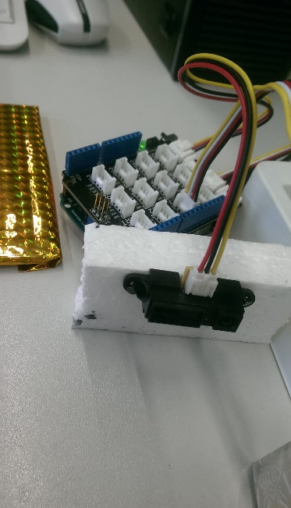
Unsere Idee war, mithilfe des Arduinos ein Klavier zu entwerfen, welches Spielt ohne berührt zu werden. Dies erfolgt durch einen Infrarot-Sensor am Ende der „Tastatur“. Mitbestandteil sind unteranderem ein sogenannter „Buzzer“, ein Drehregler und der standardmäßige Arduino-Kern.
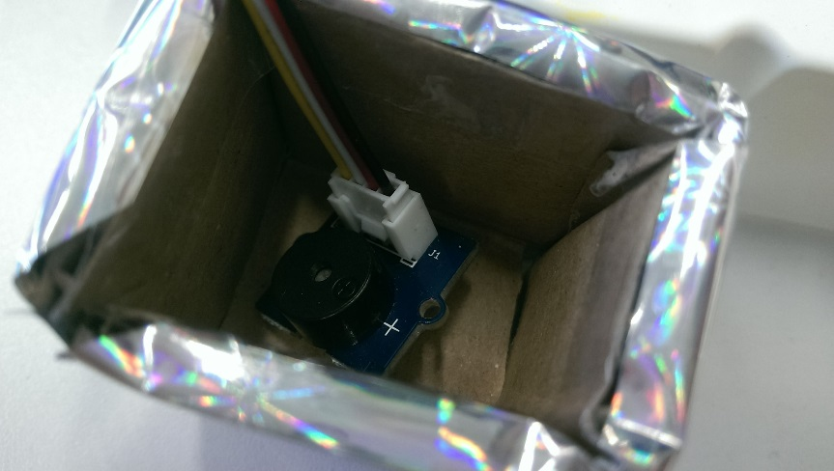
Der Infrarot-Sensor empfängt die Reflektion seines eigenen Strahls, durch das Papier. Weiß eignet sich hierbei am besten. Je nach dem wie stark dieser Strahl auf den Sensor trifft (in unserem Beispiel heißt es „je näher desto stärker“), erhöht sich die ausgegebene Voltanzahl. In unserem Quellcode wird dem Arduino der Befehl gegeben, in einem spezifischen Intervall der Volt-Stärke einen bestimmten Ton zu „summen“. Der Dreh- regler dient dazu, die Oktave höher, bzw. tiefer zu stellen.
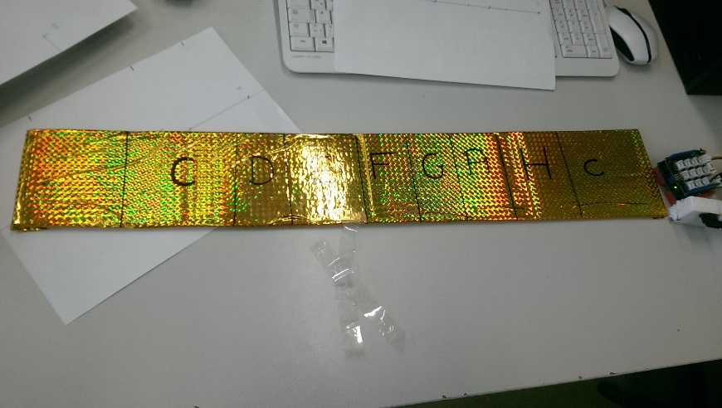
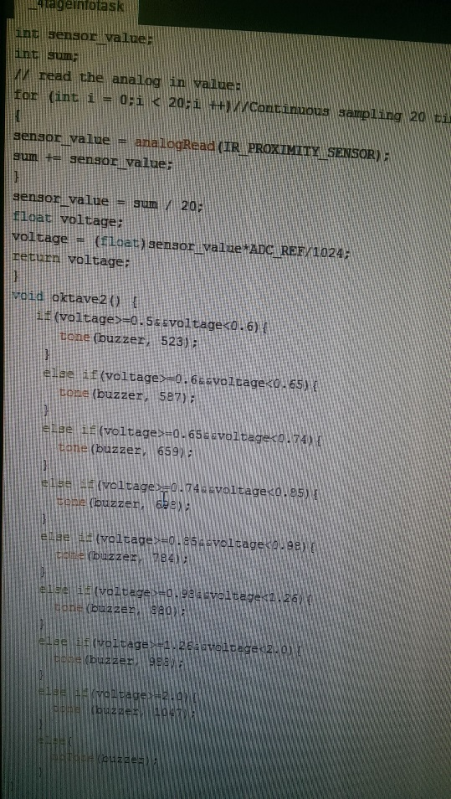
Die goldene Verkleidung der „Tastatur“ hat nichts mit der Reflektion von Infrarot-Strahlen zu tun, sondern dient ausschließlich des Schmückens unseres nervenaufreibenden Projekts. Um den Buzzer etwas in seiner Lautstärke zu zügeln, umschlossen wir Ihn mit einer silber-verzierten Papp-Hülle.

